1. دانلود fast-dm (یا استفاده از فایل fast-dm موجود در پوشه)
2. ایجاد فایل خالی با نام زیر و پسوند مشخص شده



1. کدهای زیر(به صورت مثال) در فایل بالا قرار دادن

)بر حسب کاری که می‌خواهیم انجام دهیم این کدها می‌تواند متفاوت باشد. برای توضیحات بیشتر به وب‌سایت بالا مراجعه شود(

method ks

set d 0

set sv 0

set szr 0

format RESPONSE TIME

load \*.dat

log exp1.logt

1. ایجاد فایل ورودی مطابق با فرمت که در فولدر قرار دارد. شامل پاسخ و زمان پاسخ برای هر ترایال در هر سطر.

5.dat

1. اجرای خط زیر در CMD ویندوز

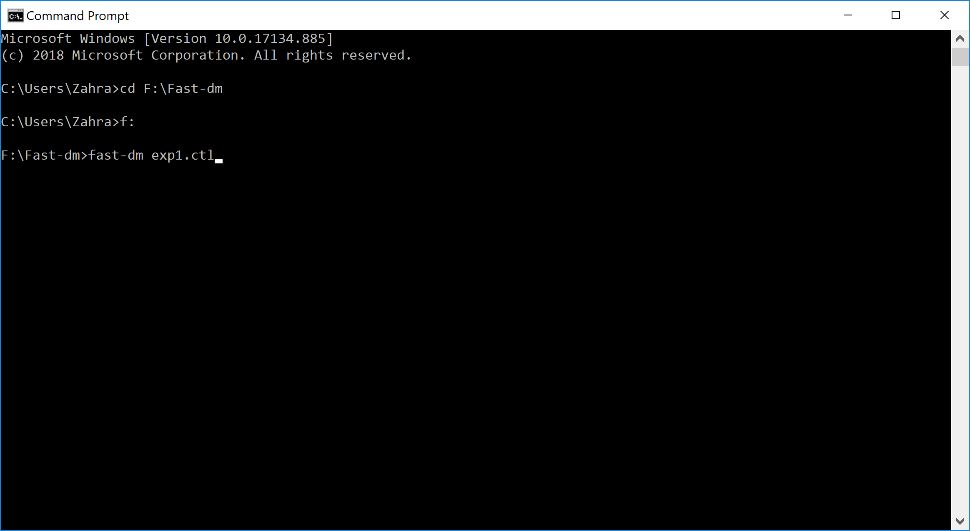

1. خروجی مطابق با تصویر زیر قابل مشاهده است. همچنین خروجی در فایل exp1.logt ذخیره شده است.

